Introducción a la Ciencia de Datos - 2C 2022

Entrega nº6

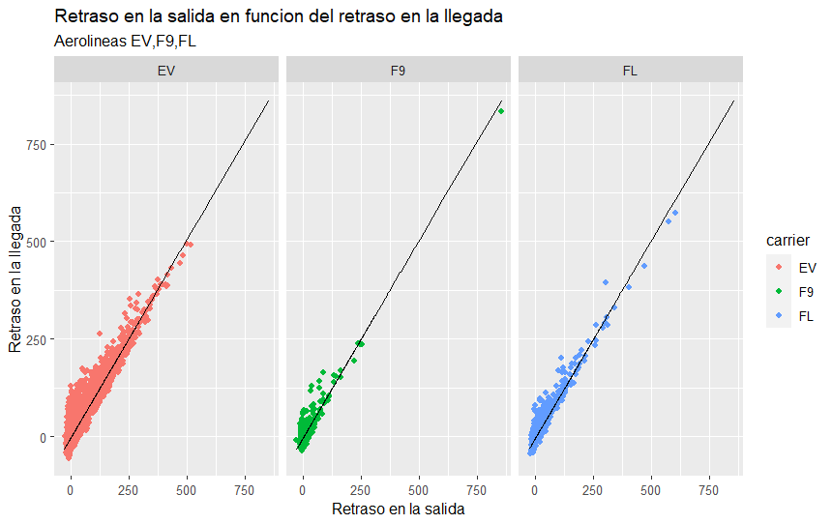Gráfico 1

Primero que nada, realicé un filtro por aerolíneas, elegí tres al azar para hacer más rápido el procesado y visualización de los modelos. Como se aprecia en el gráfico 1, las tres aerolíneas presentan una relación lineal entre su retraso en la salida y su retraso en la llegada, mientras más tardan en salir, más tardan en llegar.